**SZCZEGÓŁOWA   
SPECYFIKACJA TECHNICZNA**

**REMONT CZĄSTKOWY NAWIERZCHNI BITUMICZNYCH PRZY UŻYCIU   
EMULSJI ASFALTOWEJ I GRYSÓW**

**SPIS TREŚCI**

**1. WSTĘP**

**2. MATERIAŁY**

**3. SPRZĘT**

**4. TRANSPORT**

**5. WYKONANIE ROBÓT**

**6. KONTROLA JAKOŚCI ROBÓT**

**7. OBMIAR ROBÓT**

**8. ODBIÓR ROBÓT**

**9. PODSTAWA PŁATNOŚCI**

**1. WSTĘP**

**1.1. Przedmiot SST**

Przedmiotem niniejszej szczegółowej specyfikacji technicznej (SST) są wymagania dotyczące wykonania i odbioru robót związanych z remontem cząstkowym nawierzchni bitumicznych przy użyciu emulsji i grysów na drogach gminnych i powiatowych na terenie Gminy Nowosolna w ilości 150 Mg.

**1.2. Zakres stosowania SST**

Szczegółowa specyfikacja techniczna (SST) dotyczy zasad wykonania i odbioru remontu cząstkowego nawierzchni bitumicznych, wszystkich typów i rodzajów i obejmują:

- naprawę wybojów i obłamanych krawędzi,

- uszczelnienie pojedynczych pęknięć i wypełnienie ubytków.

**1.3. Określenia podstawowe**

**1.3.1. Remont cząstkowy nawierzchni** - zespół zabiegów technicznych, wykonywanych na bieżąco, związanych z usuwaniem uszkodzeń nawierzchni zagrażających bezpieczeństwu ruchu, jak również zabiegi obejmujące małe powierzchnie, hamujące proces powiększania się powstałych uszkodzeń.

Pojęcie „remont cząstkowy nawierzchni” mieści się w ogólnym pojęciu „utrzymanie nawierzchni”, a to z kolei jest objęte ogólniejszym pojęciem „utrzymanie dróg”.

**1.3.2. Ubytek** - wykruszenie materiału mineralno-bitumicznego na głębokość nie większą niż grubość warstwy ścieralnej.

**1.3.3. Wybój** - wykruszenie materiału mineralno-bitumicznego na głębokość większą niż grubość warstwy ścieralnej.

Tablica 1. Rodzaje zabiegów w asortymentach robót utrzymaniowych w zależności od objawów uszkodzeń

X - zależność możliwa, (X) - zależność opcjonalna

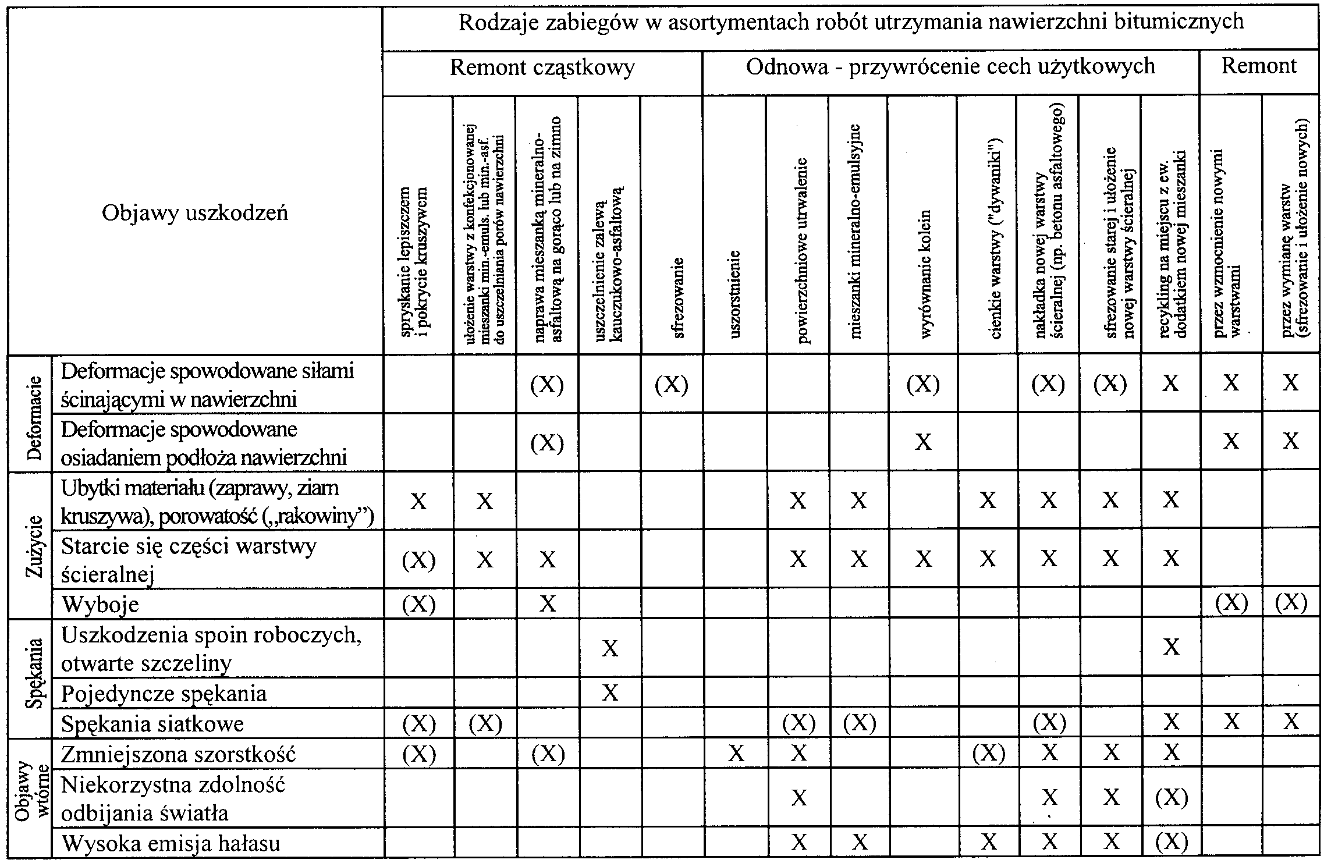

**1.3.4.** Pozostałe określenia podstawowe są zgodne z obowiązującymi, odpowiednimi polskimi normami i z definicjami podanymi w OST D-M-00.00.00 „Wymagania ogólne” pkt 1.4.

**1.4. Ogólne wymagania dotyczące robót**

Ogólne wymagania dotyczące robót podano w OST D-M-00.00.00 „Wymagania ogólne” pkt 1.5.

**2. MATERIAŁY**

**2.1. Ogólne wymagania dotyczące materiałów**

Ogólne wymagania dotyczące materiałów, ich pozyskiwania i składowania, podano w OST D-M-00.00.00 „Wymagania ogólne” pkt 2.

**2.2. Rodzaje materiałów do wykonywania cząstkowych remontów nawierzchni bitumicznych**

Technologie usuwania uszkodzeń nawierzchni i materiały użyte do tego celu powinny być dostosowane do rodzaju i wielkości uszkodzenia, np. wg tablicy 1.

Głębokie powierzchniowe uszkodzenia nawierzchni (ubytki i wyboje) oraz uszkodzenia krawędzi jezdni (obłamania) należy naprawiać:

- techniką sprysku lepiszczem i posypania grysem o odpowiednim uziarnieniu (zasada jak przy powierzchniowym utrwaleniu),

- przy użyciu specjalnych maszyn (remonterów), które wrzucają pod ciśnieniem mieszankę grysu i emulsji asfaltowej bezpośrednio do naprawianego wyboju.

Powierzchniowe ubytki warstwy ścieralnej należy naprawiać:

- metodą powierzchniowego utrwalenia z zastosowaniem kationowych szybkorozpadowych emulsji asfaltowych,

-przy użyciu specjalnych maszyn (remonterów), które podczas przejścia spryskują nawierzchnię emulsją, rozsypują grysy i wciskają je w emulsję.

**2.3. Lepiszcze**

Do remontu cząstkowego nawierzchni bitumicznych należy stosować kationowe emulsje asfaltowe niemodyfikowane szybkorozpadowe klasy K1-50, K1-60, K1-65, K1-70 odpowiadające wymaganiom podanym w EmA-99. Przy remoncie cząstkowym nawierzchni obciążonych ruchem większym od średniego należy stosować kationowe emulsje asfaltowe modyfikowane szybkorozpadowe klasy K1-65 MP, K1-70 MP wg EmA-99.

Można stosować tylko emulsje asfaltowe posiadające aprobatę techniczną, wydaną przez uprawnioną jednostkę.

**2.4. Kruszywo**

Do remontu cząstkowego nawierzchni bitumicznych należy stosować grysy odpowiadające wymaganiom podanym w PN-EN 13043 oraz WT-1 2010.

W zależności od głębokości ubytków kruszywo należy dozować warstwowo wg. zestawienia:

-w warstwach dolnych stosować kruszywo w zakresie uziarnienia 6,3/ 10,8 / 12,8 : 8 /11 mm,

-w warstwie wierzchniej stosować kruszywo w zakresie uziarnienia 2/4; 4/6,3, 4/8, 5/8 mm.

**3. SPRZĘT**

**3.1. Ogólne wymagania dotyczące sprzętu**

Ogólne wymagania dotyczące sprzętu podano w OST D-M-00.00.00 „Wymagania ogólne” pkt 3.

**3.2. Maszyny do przygotowania nawierzchni przed naprawą**

W zależności od potrzeb Wykonawca powinien wykazać się możliwością korzystania ze sprzętu do przygotowania nawierzchni do naprawy, takiego jak:

- sprężarki o wydajności od 2 do 5 m3 powietrza na minutę, przy ciśnieniu od 0,3 do 0,8 MPa,

- walcowe lub garnkowe szczotki mechaniczne (preferowane z pochłaniaczami zanieczyszczeń) zamocowane na specjalnych pojazdach samochodowych,

- remonter - patcher.

Wykonawca winien dysponować :

1. remonterami, które posiadają następujące parametry:

* dwa zbiorniki na dwie frakcje grysu,
* kompresor zapewniający dokładne oczyszczenie uszkodzonej nawierzchni, usuwający z wypełnionych ubytków pyły, drobne, liczne, drobne kruszywo, wodę oraz wszelkie inne zanieczyszczenia,
* zbiornik na emulsję,
* urządzenie do produkcji i wbudowania mieszanki /grys + emulsja/,

1. podręcznym sprzętem do czyszczenia nawierzchni drogi.

**3.3. Specjalistyczny sprzęt do naprawy powierzchniowych uszkodzeń**

Do naprawy powierzchniowych uszkodzeń (w tym wybojów) można użyć specjalne remontery, wprowadzające pod ciśnieniem kruszywo jednocześnie z modyfikowaną kationową emulsją asfaltową w oczyszczone sprężonym powietrzem uszkodzenia.

Urządzenia te nadają się do uszczelniania nie tylko szeroko rozwartych (podłużnych) pęknięć (szerszych od 2cm) oraz głębokich ubytków i wybojów (powyżej 3cm) ale także do wypełniania powierzchniowych uszkodzeń i zaniżeń powierzchni warstwy ścieralnej.

Remonter powinien być wyposażony w wysokowydajną dmuchawę do czyszczenia wybojów, silnik o mocy powyżej 50kW napędzający pompę hydrauliczną o wydajności powyżej 65l/min przy obrotach 2000 obr./min i system pneumatyczny z dmuchawą z trzema wirnikami do usuwania zanieczyszczeń i nadawania ziarnom grysu (frakcji od 2 do 4mm, od 4 do 6,3mm lub od 8 do 12mm) dużej prędkości przy ich wyrzucaniu z dyszy razem z emulsją.

Zbiornik emulsji o pojemności 850l, podgrzewany grzałkami o mocy 3600W i pompą emulsji o wydajności 42 l/min wystarcza do wbudowania 2000kg kruszywa na zmianę. Remonter powinien być wyposażony w układ dostarczania kruszywa przenośnikiem ślimakowym ze standardowego samochodu samowyładowczego, a także w układ do oczyszczania obiegu emulsji asfaltowej po zakończeniu remontu cząstkowego.

**4. TRANSPORT**

**4.1. Ogólne wymagania dotyczące transportu**

Ogólne wymagania dotyczące transportu podano w OST D-M-00.00.00 „Wymagania ogólne” pkt 4.

**4.2. Transport lepiszcza**

Emulsja asfaltowa może być transportowana w zamkniętych cysternach, autocysternach, beczkach i innych opakowaniach pod warunkiem, że nie będą korodowały pod wpływem emulsji i nie będą powodowały jej rozpadu. Cysterny powinny być wyposażone w przegrody. Nie należy używać do transportu opakowań z metali lekkich (może zachodzić wydzielanie wodoru i groźba wybuchu przy emulsjach o pH≤4).

**4.3. Transport innych materiałów**

Pozostałe materiały powinny być transportowane zgodnie z zaleceniami producentów tych materiałów.

**5. WYKONANIE ROBÓT**

**5.1. Ogólne zasady wykonania robót**

Ogólne zasady wykonania robót podano w OST D-M-00.00.00 „Wymagania ogólne” pkt 5.

**5.2. Przygotowanie nawierzchni do naprawy**

Po ustaleniu zakresu uszkodzeń i prawdopodobnych przyczyn ich powstania należy ustalić sposób naprawy, korzystając z tablicy 1.

Przygotowanie uszkodzonego miejsca (ubytku, wyboju lub obłamanych krawędzi nawierzchni) do naprawy należy wykonać bardzo starannie przez:

- usunięcie luźnych okruchów nawierzchni,

- usunięcie wody, doprowadzając uszkodzone miejsce do stanu powietrzno-suchego,

- dokładne oczyszczenie dna i krawędzi uszkodzonego miejsca z luźnych ziaren grysu, żwiru, piasku i pyłu.

**5.3. Uzupełnianie ubytków ziaren, kruszyw i lepiszcza na powierzchni warstwy ścieralnej techniką sprysku lepiszczem i posypania łamanym kruszywem grubym od 2 do 4mm**

Technologia uzupełniania ubytków ziaren, kruszyw i lepiszcza jest analogiczna jak przy pojedynczym powierzchniowym utrwaleniu, wg OST D-05.03.09 „Nawierzchnia pojedynczo utrwalana” i warunki opisane w tej OST powinny być przestrzegane.

W zależności od ilości miejsc z ubytkami i wielkości ubytków należy stosować odpowiedni sprzęt do ich naprawy.

Przy większych powierzchniach uszkodzonych należy stosować remonter wykonujący przy jednym przejściu maszyny, sprysk lepiszczem (kationową emulsją asfaltową), posypanie jednofrakcyjne kruszywo łamane frakcji 2/4 lub 4/6,3 i wciśnięcie go w lepiszcze.

Przy mniejszych powierzchniach uszkodzonych należy zastosować specjalny remonter natryskujący pod ciśnieniem jednocześnie kruszywo z modyfikowaną kationową emulsją asfaltową. Remonter ten umożliwia oczyszczenie naprawianego miejsca sprężonym powietrzem, a następnie poprzez tę samą dyszę natryskiwana jest warstwa modyfikowanej emulsji asfaltowej. Następnie przy użyciu tej samej dyszy natryskuje się pod ciśnieniem naprawiane miejsce kruszywem otoczonym (w dyszy) emulsją w końcowej fazie należy zastosować natrysk naprawianego miejsca kruszywem frakcji od 2 do 4mm.

W zależności od tekstury naprawianej nawierzchni należy zastosować odpowiednie uziarnienie kruszywa (od 2 do 4 mm lub od 4 do 6,3 mm).

Bezpośrednio po tak wyremontowanym miejscu może odbywać się ruch samochodowy.

**6. KONTROLA JAKOŚCI ROBÓT**

**6.1. Ogólne zasady kontroli jakości robót**

Ogólne zasady kontroli jakości robót podano w OST D-M-00.00.00 „Wymagania ogólne” pkt 6.

**6.2. Badania przed przystąpieniem do robót**

Przed przystąpieniem do robót Wykonawca powinien uzyskać aprobaty techniczne na materiały oraz wymagane wyniki badań materiałów przeznaczonych do wykonania robót i przedstawić je Zamawiającemu do akceptacji.

**6.3. Badania w czasie robót**

W czasie wykonywania napraw uszkodzeń należy kontrolować:

- przygotowanie naprawianych powierzchni do wbudowywania mieszanek, którymi będzie

wykonywany remont uszkodzonego miejsca,

- skład wbudowywanych mieszanek,

- ilość wbudowywanych materiałów na 1 m2 - codziennie,

- powierzchnie naprawianych fragmentów - każdy fragment,

- równość naprawianych fragmentów - każdy fragment

Różnice między naprawioną powierzchnią a sąsiadującymi powierzchniami, nie powinny być większe od 4 mm dla dróg o prędkości ruchu powyżej 60km/h i od 6mm dla dróg o prędkości poniżej 60 km/h,

- pochylenie poprzeczne (spadek) warstwy wypełniającej po zagęszczeniu powinien być zgodny ze spadkiem istniejącej nawierzchni, przy czym poziom warstwy wypełniającej ubytek powinien być wyższy od otaczającej nawierzchni o 1 do 2 mm.

**7. OBMIAR ROBÓT**

**7.1. Ogólne zasady obmiaru robót**

Ogólne zasady obmiaru robót podano w OST D-M-00.00.00 „Wymagania ogólne” pkt 7.

**7.2. Jednostka obmiarowa**

Jednostką obmiaru robót jest 1 Mg (tona) wbudowanej emulsji oraz grysów zgodnie z niżej podaną tabelą nr 2. Kontrolnie Wykonawca rozliczany będzie wg ilości zużytych materiałów (grysu i emulsji) na jednostkę obmiaru – 1 Mg, wg tabeli 2, celem określenia średniej głębokości ubytków na danym odcinku drogi.

Zużycie grysów wg KNR 2-31 - Nawierzchnie na drogach i ulicach – tabl. 1108/05, 1108/06.

Zużycie emulsji w ilości 10% w stosunku do grysu ( wagowo ).

TABELA 2. Zużycie materiałów w zależności od głębokości ubytków.



**8. ODBIÓR ROBÓT**

**8.1. Ogólne zasady odbioru robót**

Ogólne zasady odbioru robót podano w OST D-M-00.00.00 „Wymagania ogólne” pkt 8.

Roboty uznaje się za wykonane zgodnie z dokumentacją projektową, SST  
 i wymaganiami Inspektora, jeśli wszystkie pomiary i badania z zachowaniem tolerancji wg punktu 6 dały wyniki pozytywne.

**8.2. Odbiór robót zanikających i ulegających zakryciu**

Odbiorowi robót zanikających i ulegających zakryciu podlega:

- przygotowanie uszkodzonego miejsca nawierzchni (obcięcie krawędzi wg wskazania

Zamawiającego, oczyszczenie dna i krawędzi, usunięcie wody),

- ew. spryskanie dna i boków emulsją asfaltową.

**9. PODSTAWA PŁATNOŚCI**

**9.1. Ogólne ustalenia dotyczące podstawy płatności**

Ogólne ustalenia dotyczące podstawy płatności podano w OST D-M-00.00.00 „Wymagania ogólne” pkt 9.

**9.2. Cena jednostki obmiarowej**

Cena wykonania 1 Mg (tony) wbudowanej emulsji i grysu obejmuje:

- prace pomiarowe i roboty przygotowawcze,

- oznakowanie robót,

- wywóz odpadów,

- dostarczenie i składowanie materiałów,

- dostawę i pracę sprzętu na budowę,

- wykonanie naprawy zgodnie z SST,

- pomiary i badania laboratoryjne,

- odtransportowanie sprzętu z placu budowy.